Aan: RNT leden.
Van: Gerard Koel, RNT werkgroep Inhoud
Betreft: Mailronde 2018-1 voorafgaand aan bijeenkomst op do 2 april 2020.

Hengelo, 11-03-2020.

Beste RNT collega.
Over ruim 3 weken vindt de volgende RNT bijeenkomst plaats met de inloop met koffie, thee, krentenwegge vanaf 17:30 uur in de centrale hal van Saxion. Zoals gebruikelijk vindt de bijeenkomst plaats in het Bannink theater van 18:00 tot 21:00 uur. Deze informatie betreft een deel van de inhoudelijke opdracht, je ontvangt de komende weken meer informatie over het andere deel van de HWO en de volledige agenda.

We hebben dit keer twee huiswerkopdrachten; een RCT studie van Mary O’Keeffe et al (BJM, 2019) naar de effectiviteit van CFT in vergelijking met een beweeggroep bij 200 patiënten met chronische LRP. Zoals bekend komt de ‘CFT ontwikkelaar’ Peter O”Sullivan begin mei naar Nederland; een extra reden om ‘zijn’ plan van aanpak nog eens op waarde te bezien. De vragen op de volgende pagina gaan over deze RCT.

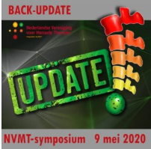 | 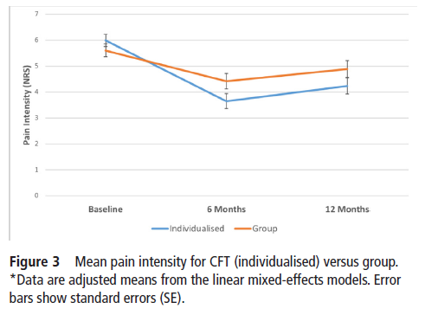

Daarnaast heeft het RNT bestuur besloten dat we (alle RNT leden dus!) meedoen aan het project KNAP (dat slaat uiteraard op ons als RNT leden!) maar geldt ook als acroniem voor: Knowledge and attitude of pain. Deze kennis en attitude wordt met behulp van een enquête / vragenlijst getoetst bij verschillende groepen fysiotherapeuten. De eerste enquête dien je volgende week (2 weken voorafgaand aan onze bijeenkomst in te vullen; je ontvangt volgende week de link waarmee je de enquête kunt openen). Het invullen kost gemiddeld 8 minuten (SD: 3 minuten) en bevat naast vragen omtrent je sociodemografische en beroep gegeven ook vragen over de je huidige kennis & inzichten over aspecten van pijn.
Tijdens de bijeenkomst (smartphone meenemen!) volgt een herhaalmeting waarbij het de bedoeling is dat je die vanuit dezelfde situatie gaat invullen (niet in de tussentijd allerlei kennis & inzichten verzamelen dus).

Wil je de 6 vragen op de volgende pagina kort en bondig beantwoorden en alleen die pagina vervolgens digitaal sturen naar: v.deroo@saxion.nl. Het is daarbij de bedoeling dat je de volgende pagina voorziet van je naam, invult en als attachement van (liefst) één pagina (zo nodig kun je het lettertype aanpassen!) retourneert.
Je kunt de antwoorden tot en met maandag 30 maart mailen. Anders inleveren op 02-04.

Dit formulier is ingestuurd door (naam):

Vraag 1. Wat vind je van de geïncludeerde populatie LRP patiënten? Zijn dat de LRP patiënten die wij ook in de praktijk zien; zijn er volgens jou opvallende karakteristieken?
Antwoord 1.

Vraag 2. Kun je iets vinden over de therapeuten die de interventies (CFT & groepslessen) geven? Vind je dat positief of negatief?
Antwoord 2.

Vraag 3. Vergelijk beide interventies eens; wordt er evenveel tijd aan besteed, wordt een multimodale analyse uitgevoerd, is er veel overlap, kun je de interventie uitvoeren etc.?
Antwoord 3.

Vraag 4. Wat vind je van de resultaten. Zijn de uitkomstmaten (primair & secundair) goed gekozen? Zijn de gevonden verschillen statistisch significant en klinisch relevant?
Antwoord 4.

Vraag 5. Ben je al met al van mening dat deze RCT de toepassing van CFT motiveert?
Zie ook pagina 7 met de mening in rood omtrent de impact van deze studie voor de toekomst praktijk.
Antwoord 5.

Vraag 6. Ik heb net de inhoudelijke CFT opdracht uitgevoerd. Ik geef dit deel van de voorbereiding een rapportcijfer (0 – 10) waarbij een onvoldoende aangeeft dat ik wat anders verwacht en een (ruime) voldoende dat je dit een zinvolle voorbereiding van de RNT bijeenkomst vindt.

